Титова С.В., доктор пед. наук, профессор, зам. декана по дополнительному образованию факультета иностранных языков МГУ имени М.В. Ломоносова, stitova3@gmail.com
Авраменко А.П.
Мобильные устройства в преподавании иностранных языков:
анализ опыта российских и норвежских преподавателей вузов
Широкое распространение и популярность мобильных устройств среди молодежи ведет к их стихийному применению в учебном процессе. Неструктурированное использование мобильных устройств в процессе обучения грозит неизбежными трудностями и сложностями, с которыми уже сегодня сталкиваются преподаватели. Именно поэтому к негативным аспектам применения мобильных устройств в первую очередь необходимо отнести сложности не столько технического и финансового, сколько административно-организационного и методического характера.
Сложно убедить как преподавателей, так и администрацию учебных заведений в том, что применение мобильных устройств и приложений способствует оптимизации учебного процесса, т.к. выполнение заданий и тестов проходит на устройствах (телефоны и смартфоны), которые обычно запрещены в школах и вузах для использования в учебной аудитории, поскольку все мобильные устройства могут выполнять роль электронной шпаргалки.
Кроме того, педагоги не владеют (в отличие от обучающихся) соответствующим уровнем информационно-коммуникационной компетенции, который позволяла бы им внедрять в традиционную форму задания новых форматов, созданных на основе мобильных технологий, использовать уже существующие учебные приложения для мобильных устройств, обеспечивать интерактивную поддержку учебного процесса, развивать мобильно-информационные навыки и умения обучающихся. Создано не так много качественных обучающих, полностью отвечающих целям курсов или дисциплин мобильных приложений для студентов и школьников, но в то же время преподаватели английского языка находятся в более выигрышном положении: существует большое многообразие различных приложений и игр на английском языке, на основе которых можно создавать грамматические тесты, поисковые и игровые задания и т.д.
Одной из основных задач совместного проекта МГУ - Sør-Trøndelag College (HiST) Норвегия Развитие компетенций и умений в области мобильного обучения в России и Норвегии, проводимого в 2012-2013 гг на средства гранта Норвежского Центра Международного Сотрудничества в обучении (SIU), является анкетирование и интервьюирование российских и норвежских преподавателей по поводу обмена опыта и способам использования мобильных устройств проводилось в сентябре – декабре 2012 года. В анкетировании приняли участие 170 преподавателей факультета иностранных языков и регионоведения МГУ имени М.В.Ломоносова, а также других российских учебных заведений. В качестве материала для сравнительного анализа используются данные проведенного в декабре 2012 года интервьюирования норвежских коллег.
Целью данного исследования было, с одной стороны, анализ опыта российских и норвежских преподавателей в использовании информационно-коммуникационных и мобильных технологий в профессиональной деятельности; с другой стороны, определение наиболее перспективных направлений интеграции мобильных технологий в преподавание иностранных языков. Таким образом, можно говорить о том, что конечной целью проведенного исследования становится определение перспектив интеграции новейших технологий в преподавание иностранных языков.
Результаты анкетирования показывают, что 98% российских преподавателей применяют ИКТ в классе, из них более 80% делают это регулярно, а оставшиеся 28% -несколько раз в месяц (Диаграмма 1). Примечательно, что менее одного процента используют ИКТ для организации самостоятельной работы обучающихся:
Диаграмма 1. Использование ИКТ в преподавании
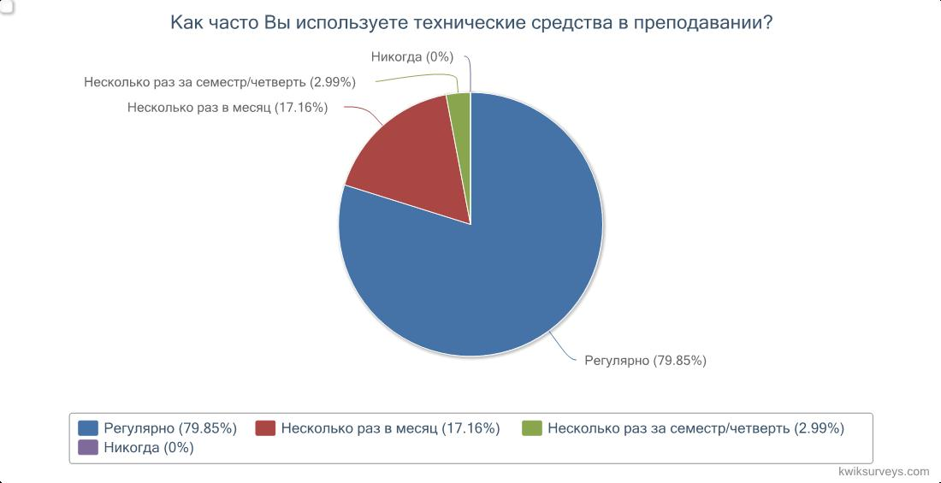
Безусловно, несколько лет назад данные цифры были бы диаметрально противоположенными. Это объясняется установкой смарт-досок во многих вузах и общеобразовательных школах, а также массовым распространением мобильных устройств среди обучающихся.
Необходимо отметить, что результаты анкетирования показывают достаточно равномерное распределение технических средств на разных этапах курса и отдельного занятия, а также в разных видах работы. Однако, по сравнению с пользующимися популярностью техническими средствами для презентации материала, поиска дополнительной информации и коммуникации, незаслуженно низкий рейтинг обнаруживается у онлайн упражнений для закрепления языкового материала и у мультимедийных инструментов для записи речи.
Уровень ИК компетенции обучающихся традиционно превосходит уровень ИК компетенции преподавателей. По словам преподавателей, более 90% обучающихся используют справочные материалы мобильного формата на уроках. Причем, только половина преподавателей предпринимает попытки структурировать эту работу, предлагая специальные задания. Интересно, что всего 3% преподавателей признаются, что борются со справочными материалами на уроках, остальные не видят в их присутствии никакой проблемы.
Несмотря на высокий уровень ИК компетенции обучающихся, в области веб поиска возникает двойная проблема: с одной стороны, обучающиеся нуждаются в руководстве и помощи в отборе надежных ресурсов; с другой стороны, они не всегда достаточно полно ознакомлены с правилами цитирования. Из вышесказанного можно сделать вывод о том, что работа с мобильными справочными материалами (поисковиками, словарями, энциклопедиями, переводчиками) не вызывает технических трудностей у обучающихся, для которых электронные версии словарей становятся более привычными нежели печатные аналоги. При этом современный социальный заказ требует от преподавателя тщательной работы по составлению поисковых заданий для развития междисциплинарных навыков веб поиска и грамотной обработки информации. Подобная работа может происходить в двух основных направлениях: или при достаточно жестком контроле со стороны преподавателя для обеспечения безопасного поиска, или, наоборот, при предоставлении обучающимся максимальной свободы для практики, близкого аутентичному поиска материалов.
Российские преподаватели считают целесообразным структурированное применение справочных материалов мобильного формата в аудитории. Только 1,5% высказываются против этого. Большинство считают, что поисковые задания делают процесс обучения аутентичным и представляются актуальными для отдельных заданий. Однако 37% опрошенных придерживаются того мнения, что применение справочных материалов допустимо только для тренировочных заданий, но не для тестовых (Диаграмма 2). В этой связи можно отметить, что норвежские коллеги, на сегодняшний день, проводя тестирование в традиционной форме, предсказывают его переход на онлайн формат в ближайшем будущем. Причем, использование справочных материалов в этом случае никак их не смущает. Эту точку зрения разделяет лишь 1/3 опрошенных российских преподавателей.
Диаграмма 2. Перспективы применения мобильных справочных материалов
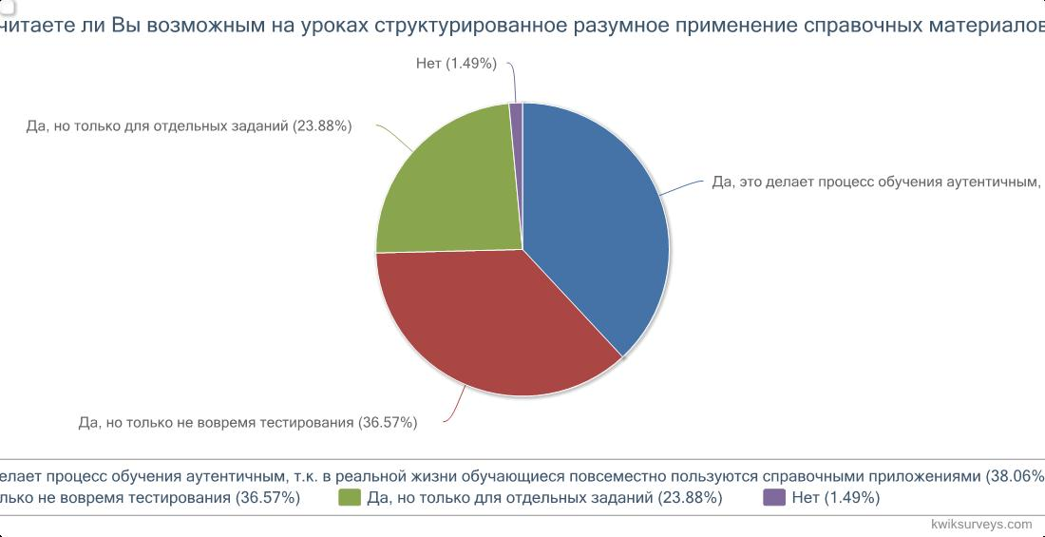
Что касается самих онлайн упражнений, то они применяются сравнительно мало как в России, так и в Норвегии. Отчасти это объясняется традиционной формой контроля, которая вынуждает преподавателей готовить обучающихся к тестам в соответствующем формате. Так онлайн упражнения в России предлагают только чуть больше половины преподавателей (58%). Причем, всего 7% преподавателей не видят в них смысла. Остальные же, воздерживаясь от практики применения онлайн упражнений, признают, что они, в особенности в мобильном формате, способствуют тренировке языкового материала и экономии времени на уроке.
Из вышесказанного можно сделать вывод о том, что онлайн упражнения мобильного формата представляют из себя форму проведения стандартизированного контроля в ближайшем будущем. Причем, легко прогнозируется эффективность их внедрения, о чем свидетельствуют многочисленные примеры успешного использования онлайн тестирования на стационарных компьютерах в оборудованных аудиториях.
Российские преподаватели достаточно активно используют коммуникативные сервисы в профессиональной деятельности. Согласно опросу, практически все преподаватели используют почту, более половины обращаются к социальным сетям, и около 50% ведут свои учебные блоги. Более того 95% опрошенных российских преподавателей считают целесообразным внедрять данные сервисы в аудиторную работу посредством их мобильных приложений (например, моблог).
Следующей группой мобильных приложений, пригодных для использования в учебном процессе, являются мультимедийные инструменты и материалы. Интересно, что сегодня речь идет уже не просто о визуализации, а о необходимости анимации учебного материала. Так, на смену подкастам и картинкам приходят синтезированные материалы, включающие в себя визуальный ряд с аудио-сопровождением: видеокасты, скринкасты, истории в цифровом формате и т.д. Мультимедийные материалы могут использоваться как для рецептивных заданий, для продуктивных упражнений. Среди российских преподавателей популярностью наравне с рецептивными упражнениями на базе мультимедийных материалов пользуются задания, где обучающиеся составляют свои презентации. Пока только 1/3 часть преподавателей предлагает студентам создавать более современные анимированные продукты. Тем не менее, опыт факультета иностранных языков и регионоведения показывает, что имеющие выбор в формате мультимедийного продукта проекта студенты практически поголовно предпочитают создание анимированных записей Power Point презентациям.
Нужно подчеркнуть, что современный социальный заказ и требования к обучению не оставляют преподавателям выбора, поскольку, согласно данному исследованию, 85% российских преподавателей, согласно исследованию, считают применение мобильных устройств обучающимися в классе необходимым и оправданным. Данное положение подтверждается результатами исследования, проведенного среди студентов.
В норвежском университете HiST оборудованные смарт-досками классы дополняются системой BYOD (Bring Your Own Device – принесите свое собственное мобильное устройство). Притом, что использование ноутбуков, планшетных компьютеров и смартфонов в Норвегии не является обязательным, все студенты предпочитают приносить свои мобильные устройства на занятия, те большая часть заданий, основанная на использовании ИКТ, выполняется именно на мобильных устройствах.
Базовым отличием норвежского университета от российских аналогов является размер аудитории (30-40 человек в языковом классе по сравнению с 10-12 в России). Внедрение мобильных технологий происходит посредством составления и выполнения серий мобильных заданий, их интеграции в динамические программы курсов и веб проекты. Здесь необходимо отметить, что практика динамических программ курсов более привычна для норвежских коллег. Так, в университете HiST все преподаватели имеют свою страничку на образовательной платформе It’s learning для размещения материалов курса. Обычно они включают описание и требования курса, критерии оценивания успеваемости обучающихся, полезные ссылки, а также регулярно обновляющиеся календарь с новостями и раздел текущих материалов. В последний принято загружать презентации и записи со смарт-доски, т.к. посещение занятий в Норвегии не считается обязательным. Однако, не все преподаватели это делают, чтобы не давать студентам лишней возможности пропускать занятия. Некоторые преподаватели используют возможность создавать на платформе онлайн упражнения, но далеко не все.
Особое внимание в университете HiST уделяется поисковым заданиям, которые выполняются в группах и имеют творческий характер. Например, обучающимся предлагается заниматься веб проектами в группах в рамках занятий в специально отведенных цифровых лабораториях (digital labs), где они совместно занимаются поиском и обработкой данных по той или иной теме. Такой подход к поисковым заданиям не только отвечает требованиям к заданиям подобного типа, но и способствует развитию интеракции в группе.
В настоящее время преподаватели университета HiST фокусируются больше на мобильных приложениях, специально разрабатываемых на кафедре усовершенствования методики преподавания. Среди мобильных приложений, создаваемых в рамках проекта HiST mobile 2011-2015, сотрудники университета предлагают мобильную систему опроса HiST SRS (Student Response System), а также систему для мобильных тестовых заданий PeLe (Peer Learning Assessment System – cистема оценивания студентами).
Первичная цель системы опроса студентов HiST SRS - это получение обратной связи. Однако, как показывает практика, ее функции этим не ограничиваются. В зависимости от предмета преподаватели применяют HiST SRS также для проверки понимания материала, его повторения, выяснения мнений по тому или иному вопросу и для мотивации дискуссий. В то время как для работы с грамматикой, как для точных наук, более типичны вопросы на проверку усвоения конкретной информации; для гуманитарных наук и в качестве стимула к коммуникативным заданиям в языковом классе чаще ставятся вопросы общего характера с возможными вариантами ответов. В этой связи новая вторая версия HiST SRS представляет из себя более гибкий инструмент, обеспечивающий широкий спектр возможностей трансформации вопросов в рамках дискуссии.
Норвежские преподаватели рекомендуют составлять серии вопросов к целым курсам. Такой подход делает реальным широкое и эффективное применение HiST SRS. Существует два подхода к частоте использования инструмента. Одни преподаватели предлагают обучающимся вопросы каждое занятие, что делает процесс привычным и дает обширное поле для применения различных типов заданий на базе вопросов с множественным выбором. Другие преподаватели предпочитают ограничиваться периодической интеграцией инструмента, что делает задания с ним более интересными и мотивирующими для студентов, которые не успевают полностью к ним привыкнуть. Второй подход более актуален на российской образовательной почве, где основной функцией HiST SRS на первых порах применения становится вовлечение студентов в учебный процесс.
Система опроса студентов HiST SRS определенно имеет перспективы масштабной интеграции в России. Российские специалисты как и коллеги из других университетов Европы имеют доступ к данным продуктам и апробируют их в своей деятельности. Так мобильные задания с применением HiST SRS стали частью эксперимента, проведенного на факультете иностранных языков и регионоведения МГУ им. М.В.Ломоносова в рамках совместного проекта.
Итак, результаты анкетирования и интервьюирования российских и норвежских преподавателей показывают большую популярность и перспективность интеграции в преподавание ИКТ технологий в мобильном формате. Причем, согласно проведенному исследованию в обеих странах выделяются три основных группы мобильных приложений: справочные, коммуникативные и мультимедийные.
Итак, результаты проведенных исследований статистически подтверждают идею об актуальности применения мобильных устройств и их внедрения в традиционный курс иностранного языка. Мобильное обучение, являясь следствием нового витка развития новейших мобильных технологий, способствует модернизации системы языкового образования высшей школы. Повсеместное беспорядочное использование мобильных устройств обучающимися на уроках определяет необходимость разработки системы методов мобильного обучения, посредством которых будет реализоваться принцип индивидуализации обучения в аудиторной и самостоятельной работе. Таким образом, благодаря мобильным технологиям, наконец, находится компромисс между традиционной методикой и прогрессивными идеями, ранее перемещавшими обучение из языкового класса в виртуальное пространство.
Литература
- Титова С.В., Авраменко А.П. Мобильные технологии в преподавании иностранных языков. М., из-во МГУ, 2013.
- Титова С.В., Авраменко А.П. Эволюция средств обучения в преподавании иностранных языков: от компьютера к смартфону. Вестник Московского университета. Cерия XIX. Лингвистика и межкультурная комму-никация. 2013. № 1.

- Kukulska-Hulme, Agnes; Pettit, John; Bradley, Linda; Carvalho, Ana A.; Herrington, Anthony; Kennedy, David M. and Walker, Aisha (2011). Mature students using mobile devices in life and learning. International Journal of Mobile and Blended Learning, 3(1), pp. 18–52.

- Kukulska-Hulme, A. Mobile learning for quality education and social inclusion. Moscow: UNESCO IITI, 2010.

Kukulska-Hulme, A. Mobile learning for quality education and social inclusion. Moscow: UNESCO IITI, 2010.
Проект Развитие компетенций и умений в области мобильного обучения в России и Норвегии: http://titova.ffl.msu.ru/projects/international.html
Kukulska-Hulme, Agnes; Pettit, John; Bradley, Linda; Carvalho, Ana A.; Herrington, Anthony; Kennedy, David M. and Walker, Aisha (2011). Mature students using mobile devices in life and learning. International Journal of Mobile and Blended Learning, 3(1), pp. 18–52.
См. Титова С.В., Авраменко А.П. Эволюция средств обучения в преподавании иностранных языков: от компьютера к смартфону. Вестник Московского университета. Cерия XIX. Лингвистика и межкультурная комму-никация. 2013. № 1.
Более подробно об см. Титова С.В., Авраменко А.П. "Мобильные устройства и технологии в преподавании иностранных языков". М., из-во МГУ, 2013.

